Mantas térmicas premoldadas para válvulas y puntos singulares

Las colchonetas de Aislamientos Desmontables para puntos sigulares consta de una envolvente flexible en tejido técnico, relleno de una capa aislante de lana de roca que cumple con los requisitos de la norma EN 14303. El aislamiento se adapta perfectamente a la forma requerida por el cliente y dispone de cierre de muelles y corchetes para su fácil instalación.

Proporciona una reducción en la temperatura superficial así como una gran reducción en las pérdidas de calor en estos puntos. Todas las mantas son fácilmente instalables, desmontables y reutilizables. Además, cumplen con la normativa BAR-TH-161 y BAT-TH-155.
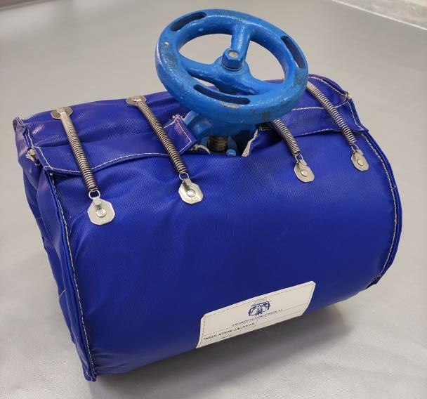
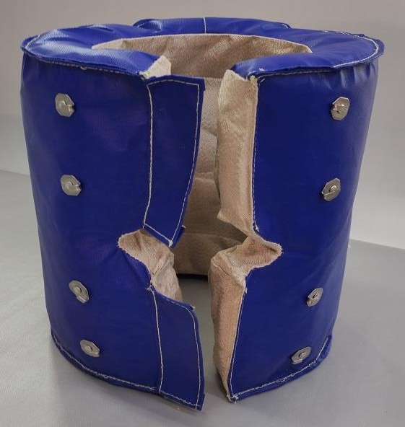
Muestra de producto

Datos técnicos del producto

Material cara fría
Naturaleza | Fibra de vidrio teflonado azul
Temperatura de servicio recomendada | 200 ºC
Aislamiento

Características | Valor | Unidades | Normativa
Naturaleza | Lana de vidrio |  | EN 14303
Temperatura máxima de aplicación | 300 | ºC | EN 14706
Reacción al fuego | Euroclase A1 |  | EN 13501-1

Conductividad térmica | 50 | 100 |  | 200 | ºC | EN 12667  EN ISO 13787
 | 0,038 | 0,047 |  | 0,070 | W/m.K
Espesor empleado | 60 |  |  |  | mm
Resistencia térmica según temperatura media | 50 |  | 100 |  | ºC | BAR-TH-161 BAT-TH-155
 | 1,578 > 1,5¹ |  | 1,276 > 1,0¹ |  | m².K/W
Salud y seguridad | El aislamiento consta de la marca de calidad RALT y el certificado EUCEB.
1 Valor mínimo según la normativa BAR-TH-161 y BAT-TH-155.

Material cara caliente
Naturaleza | Vermiculita tostada
Temperatura máxima de aplicación | 500 ºC
Simulación de pérdidas energéticas

Condiciones
Característica | Valor | Unidades
Fluido | Vapor de agua
Presión | 5 | bar
Temperatura | 159 | ºC
Temperatura exterior | 25 | ºC
Tipo de pieza | Válvula DN 50¹
- Considerando pérdidas energéticas al diámetro de la brida.

Resultados
Característica | Valor | Unidades
Temperatura superficial | 28,12 | ºC
Conductividad térmica | 0,045 | W/m.K
Ahorro energético | 452,91 | W
Precio ahorro energético (Caldera  80% rendimiento) ² | 109,02 | €/año
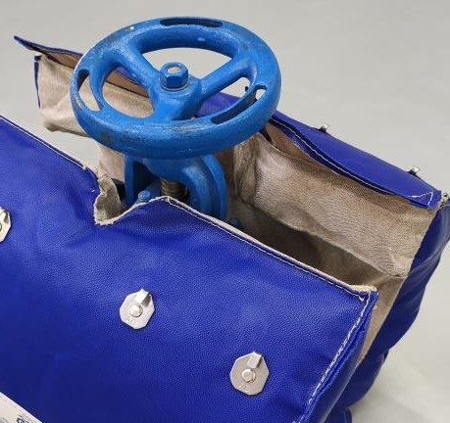
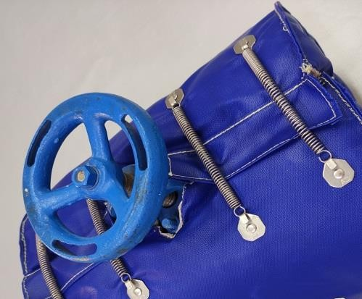
- Considerado precio de 0,045 €/kWh PCS gas natural. Consideradas 3852 horas anuales de funcionamiento.

